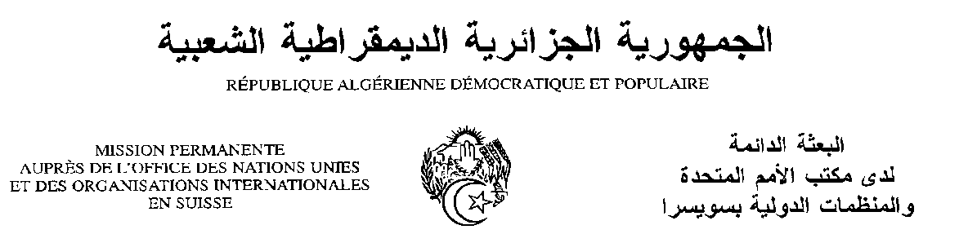
Déclaration de la Délégation algérienne
Vingt-huitième session du groupe de travail sur l’Examen Périodique Universel
EPU de la République Argentine
06/11/2017
Monsieur le Président ;
Ma délégation souhaite une chaleureuse bienvenue à son homologue de la République Argentine, et la remercie pour la présentation du troisième rapport de son pays.
Ma délégation salue les avancées enregistrées par l’Argentine en matière des droits de l’homme depuis son deuxième examen en 2012. L’Argentine a adopté plusieurs lois, en particulier sur le travail domestique et le travail des enfants, la responsabilité parentale et la protection des mineurs, la protection des femmes contre la violence, ainsi que les droits des peuples autochtones. Ma délégation salue l’adoption du Plan « l’Argentine enseigne et apprend » 2016-2021, et encourage l’Argentine à déployer davantage d’efforts en faveurs des personnes appartenant à des groupes vulnérables de la société.
Ma délégation souhaiterait faire les recommandations suivantes :
- Prendre les mesures nécessaires pour assurer un accès égal à tous les droits par toute la population en particulier la population d’ascendance africaine et les peuples autochtones ;
- Renforcer les mesures afin de lutter contre les effets négatifs des activités économiques des entreprises sur l’environnement et la biodiversité.
Nous souhaitons plein succès à l’Argentine dans son troisième EPU.
Je vous remercie, Monsieur le Président.

